Pêche en carpodrome à la pâte : les origines asiatiques
(Extrait de 1max2peche)
En Chine, au Japon ou encore à Taiwan, les pêcheurs s’adonnent à une pêche très épurée sur le plan matériel dans des fisheries aménagées et peuplées de différentes variétés de cyprinidés. Nous verrons dans cet article les différentes spécificités de cette pêche et s’il est possible de la transposer sur nos carpodromes.
En Chine ou au Japon, les pêcheurs pratiquent souvent dans des plans d’eau totalement artificiels et aménagés avec des pontons. L’installation est très « spartiate » et se résume à un coussin pour s’asseoir, un support de canne et une petite bassine avec la pâte préparée sur place en arrivant au bord de l’eau. Les plans d’eau sont très densément peuplés de divers cyprinidés assez proches des carpes ou des carassins que l’on connait. La pression de pêche sur ces plans d’eau est énorme et on peut voir lors de certaines compétitions un pêcheur pour un mètre de ponton ! Dans cette situation l’attractivité de l’appât utilisé est déterminante pour la réussite de la pêche. C’est pourquoi les recettes de pâte sont très élaborées et peuvent contenir des quantités d’ingrédients incroyables. Ces ingrédients sont d’ailleurs très différents de ceux que l’on emploi pour fabriquer nos amorces, on trouve des farines d’algues séchées, des chrysalides de vers à soie… Je parlerai du vaste sujet des recettes de pâte dans un prochain article. Aujourd’hui, je vais vous parler du montage utilisé mais surtout de la canne employée, d’une souplesse incroyable, celle-ci procure des sensations extrêmes au combat avec une carpe…
Un minimum de matériel pour un maximum de sensations

Le montage pour pêcher à la pâte en carpodrome
Le montage mis en œuvre est adapté aux conditions de pêche rencontrées en Asie, il est très différent de ce que l’on utilise chez nous : la ligne est terminée par deux bas de ligne de longueur différente. Ainsi il est possible de pêcher avec deux boulettes de pâte ou de varier les appâts avec une boule de pâte sur le bas de ligne le plus court et un autre appât sur le plus long. Pour la plombée, un plomb plat est enroulé autour de la ligne, sa longueur est ajustée à l’aide d’une paire de ciseaux pour arriver à l’équilibrage voulu du flotteur. Concernant ces deux points particuliers du montage, je pense qu’il n’y a pas d’intérêt à les transposer dans notre façon de pêcher en carpodrome. L’utilisation de deux bas de ligne est intéressante pour tester deux appâts différents en même temps, mais elle pose un problème lors du combat avec un gros poisson et le deuxième hameçon va se piquer n’importe où dans le poisson (souvent dans une nageoire), ce qui blesse inutilement la carpe et allonge énormément le combat. Quand au plomb plat à recouper aux ciseaux, c’est un système précis et intéressant pour équilibrer les plus gros flotteurs, à la manière d’une olivette, mais je préfère l’utilisation de plombs fendus cylindriques pour équilibrer les flotteurs de taille normale.
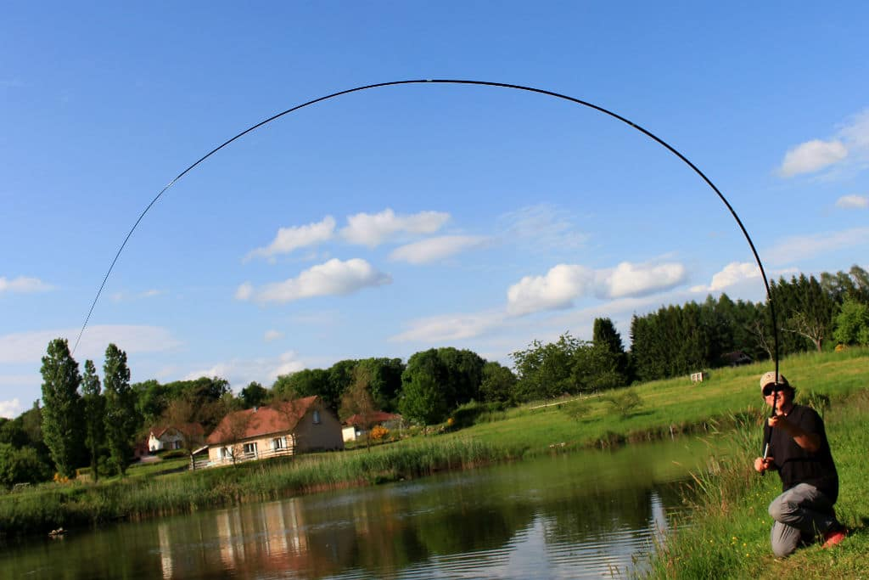
Le roseau plie mais ne se rompt pas !

Une canne extraordinaire pour la pêche à la pâte
Pour ce qui est de la canne utilisée, cette fois je serai sans équivoque, c’est extraordinaire ! Les sensations procurées par le combat d’une belle carpe au bout de cette canne fine, sans élastique, sont incomparables. Il est possible de ressentir chaque coup de queue, chaque changement de direction du poisson et le « sifflement » que la canne produit en tension maximale avec une carpe au bout, c’est unique… Ce sont des cannes télescopiques d’une longueur de 6 mètres en moyenne. Elles sont très fines (d’un diamètre entre 20 et 25mm au talon) et à l’esthétique très soignée. La poignée est particulièrement travaillée et rehaussée par des enjoliveurs du plus bel effet. Le dernier brin de la canne reçoit une peinture très originale pour nous, pêcheurs occidentaux, avec des inscriptions très exotiques ! Le scion de la canne est en carbone plein pour une très grande souplesse, il est terminé par une attache en dacron pour raccorder la ligne. Même le bouchon servant à refermer la canne n’est pas un vulgaire morceau de mousse, c’est une pièce la plupart du temps usinée dans la masse, qui finit parfaitement ces petits bijoux. On l’aura compris, outre une esthétique très agréable à l’œil la principale caractéristique de ces cannes est leur souplesse : « le roseau plie mais ne se rompt pas » ! Cette souplesse a plusieurs avantages, elle permet tout d’abord de déposer la boulette de pâte sur le coup sans l’arracher de l’hameçon et, elle absorbe les rushs des carpes lors du combat. Techniquement, ces cannes sont des petites bombes ! Elles sont réalisées en carbone moyen module, avec un scion en carbone plein, elles sont faites pour plier et c’est un pur régal d’y mettre une belle grosse carpe au bout !
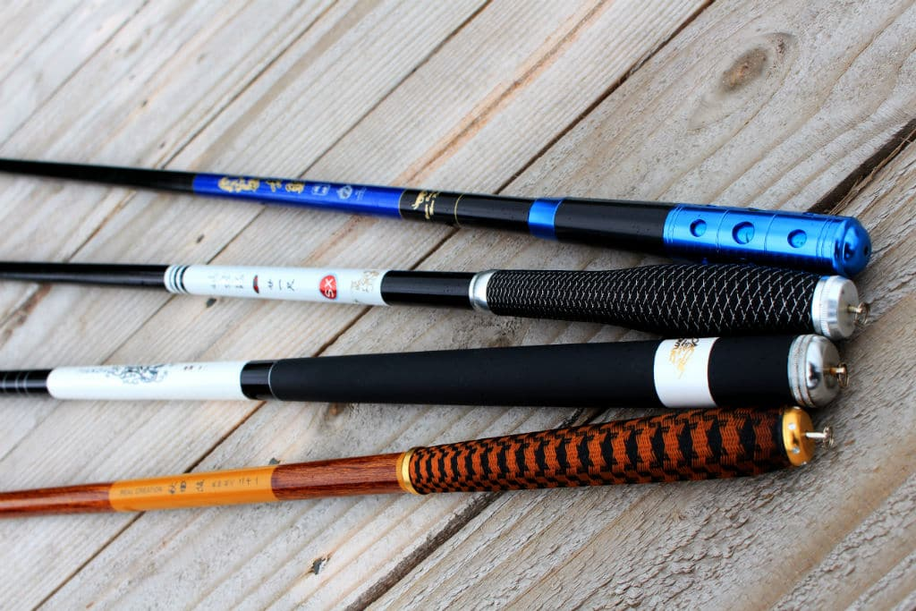
Des cannes à la finition très soignée, ce sont de véritables bijoux

La deuxième boulette
Le montage est terminé par un émerillon qui bloque la plombée, celle-ci est constituée d’un plomb plat enroulé sur le corps de ligne. Deux bas de ligne de longueur différente sont fixés à l’émerillon. Le sondage est réalisé sur le bas de ligne le plus court qui recevra systématiquement une boulette de pâte pour équilibrer le flotteur. Le second bas de ligne pourra recevoir une deuxième boulette de pâte ou un appât différent pour tester son efficacité.
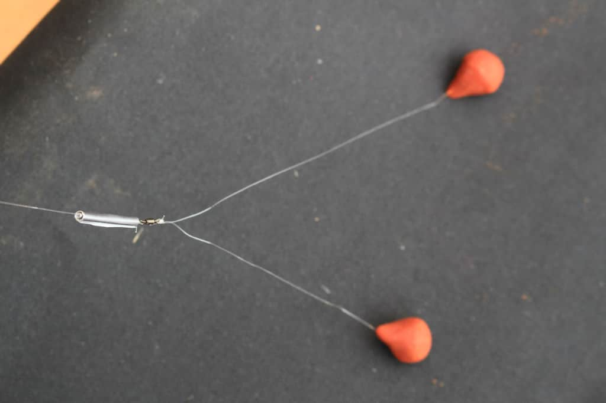
La particularité du montage

